Отдел образования  Управление образования  Исполнительного комитета  муниципального образования  города Казани  по Советскому району  420073, ул. Шуртыгина, 1  Тел. /факс: 272-03-51,272-32-91 | 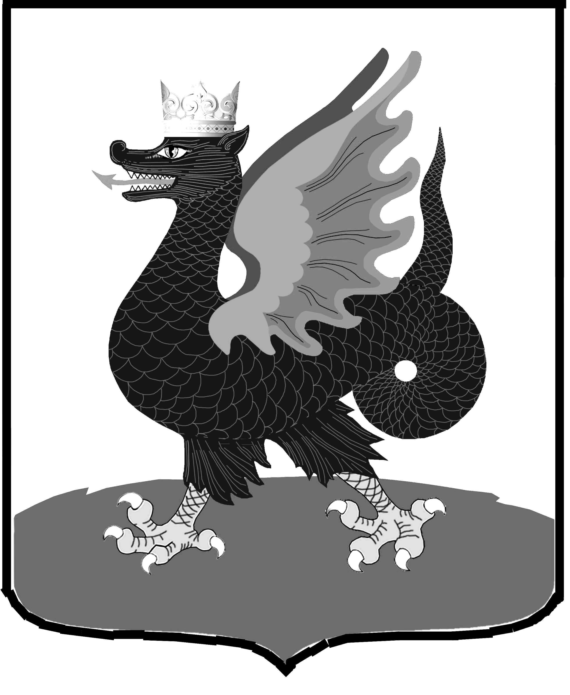 | Казан шәһәре муниципаль  берәмлеге башкарма комитеты  Мәгариф идарәсенең  Совет районы  Мәгариф бүлеге  420073, Шуртыгина ур., 1  Тел. /факс: 272-03-51,272-32-91
№ 883 « 17 » ноября 2010 г.

Руководителям общеобразовательных учреждений района:
СОШ №№ 72, 15, 58, 79, 110, 111, 141, 161, 171, 174, 175; Гимназии №№ 8, 93, 125, 126, 140; Лицеи №№ 121, 149, 159

О презентации интерактивных учебных пособий серии «Наглядная школа»

Уважаемые коллеги!

В связи с активным внедрением информационных технологий в учебный процесс 18 ноября 2010 года в 14:00 в СОШ № 177 Ново-Савиновского района г.Казани состоится презентация образовательных мультимедийных пособий «Наглядная школа», разработанных ООО «Экзамен-Медиа» на базе учебно-методических комплектов издательства «Экзамен».

На основании писем МОиН РТ от 10.11.2010г. № 9551/10 и Управления образования г.Казани от 15.11.2010г. № 2088 рекомендую направить по 1-2 представителя от учреждения из числа учителей-предметников, заместителей директоров, активно внедряющих в свою практику ЦОР, ЭОР, подготовку к ЕГЭ.

Начальник ОО Советского района | 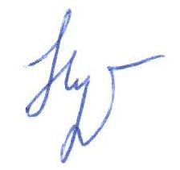 | В.Н. Нуреева

Исп. А.И. Юсупов
Тел. 246-26-07

